Trabajo Practico de literatura
De: Felipe Toledo y Ignacio Baron
Tema: Literatura del siglo XX

Actividades:
1) Buscá pinturas pertenecientes a distintos movimientos vanguardistas (“ismos”) de principios del siglo XX. Elegí una, explicá a qué movimiento pertenece y tratá de enunciar las intenciones de su creador.
2) Seleccioná una publicidad que, desde tu punto de vista, cree una falsa necesidad. Justificá.
3) ¿Qué es el capitalismo y el neocapitalismo?
1)

1. Impresionismo
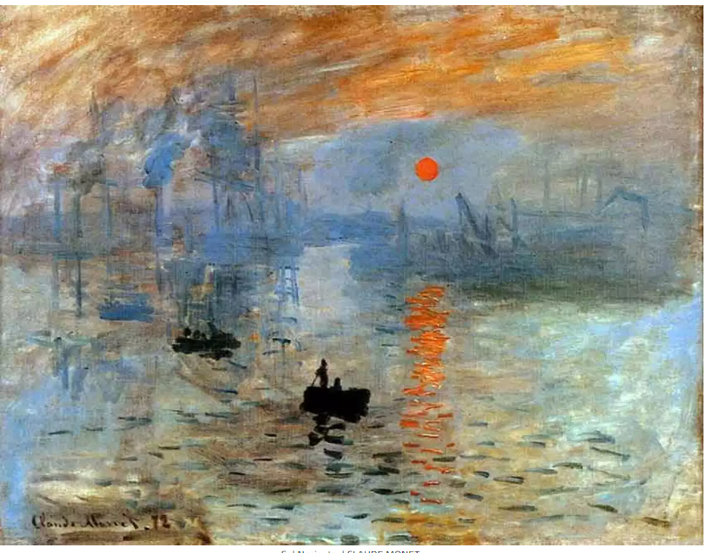

Es a la vez la última corriente fuera de las vanguardias y la primera manifestación artística de mismo periodo y es así por su intención. El expresionismo intenta expresar sentimientos del ser humano: filias y fobias, lo que gusta y lo que no, y no necesita de pintores especialmente técnicos para llevar a cabo este objetivo. Autores expresionistas famosos son Munch (autor de ‘El grito’), Klimt o Schiele y destacan por expresar bien las emociones, a diferencia del impresionismo, que se fijaba en la estética por encima de todo lo demás. Como teoría se opuso firmemente a las ideas realistas que reinaban en la cultura europea durante el siglo XIX.
El expresionismo es un movimiento aglutinante que cuenta con varias vertientes muy diferenciadas entre sí. Tanto que, al final, serán estas versiones las que desembocarán en las vanguardias.
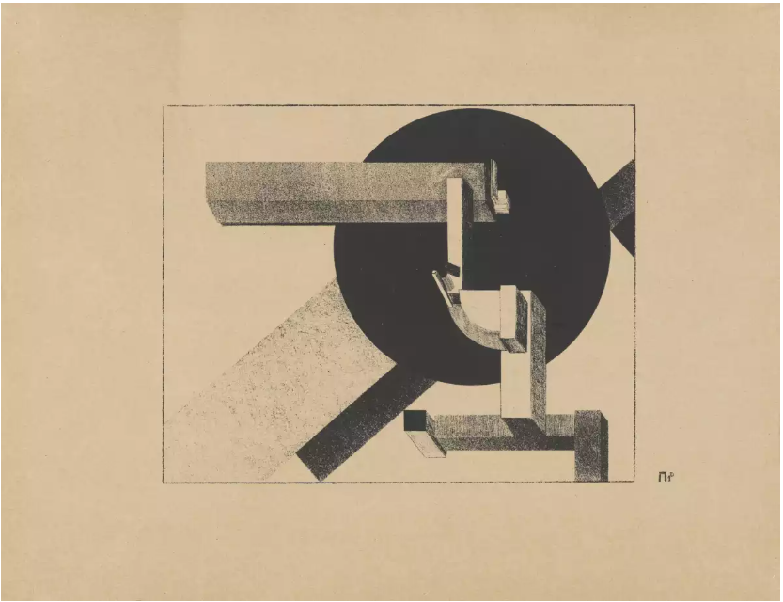

3-Constructivismo

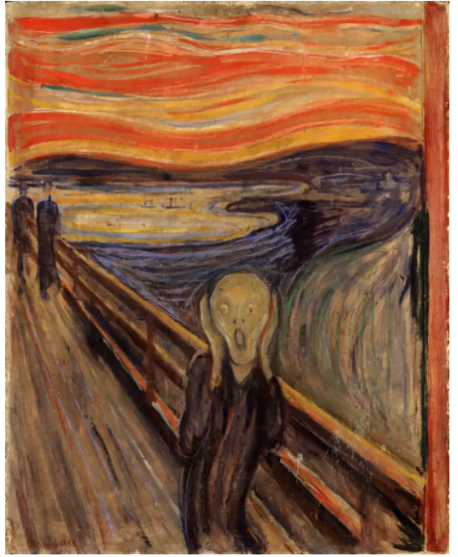

2. Expresionismo

w
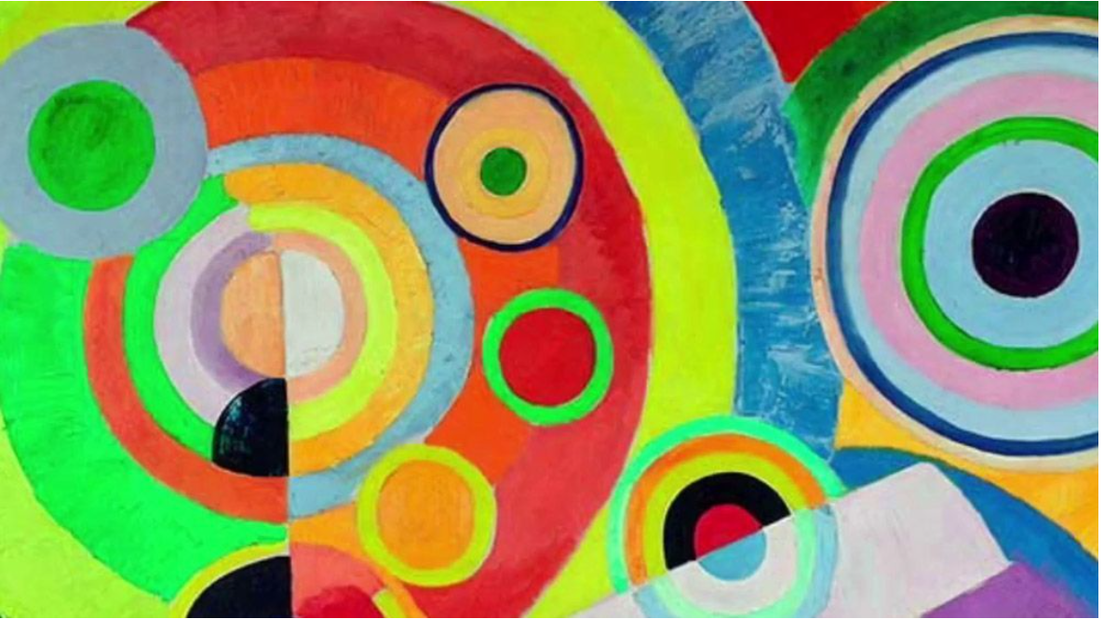
6-Orfismo
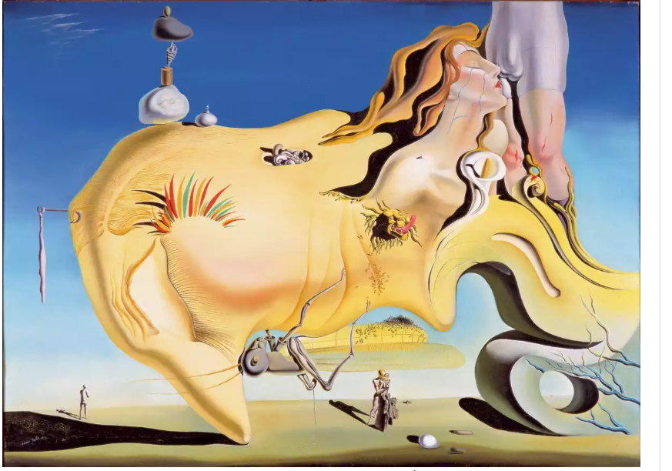

5. Surrealismo

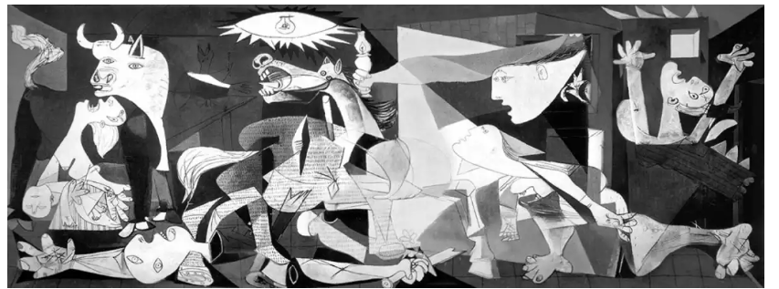

4. Cubismo


7-Dadaísmo
8-Suprematismo
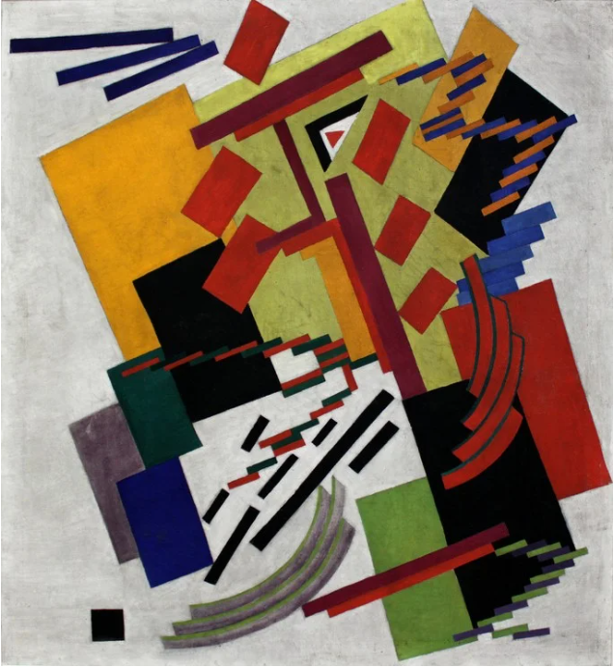
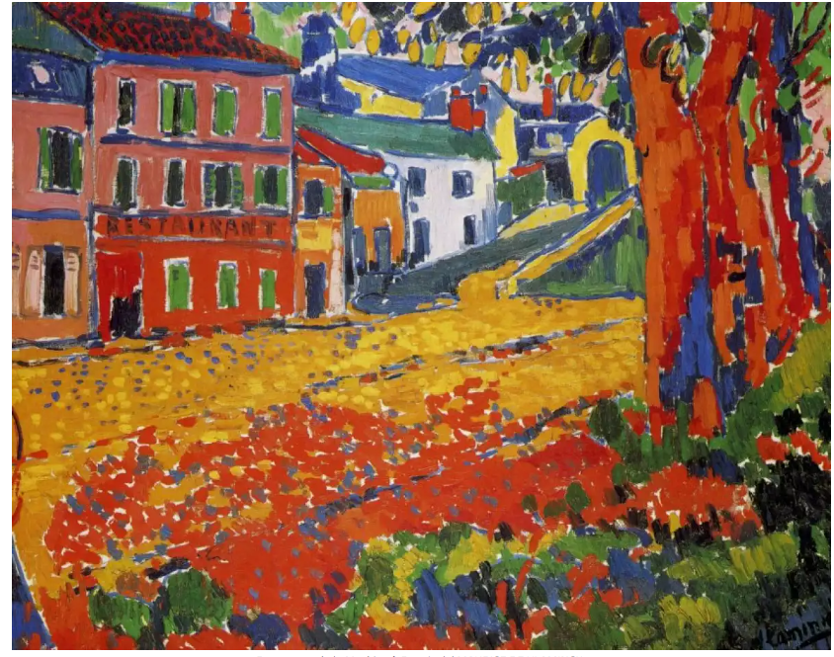
10-Fauvismo

9-Neoplasticismo
3-Capitalismo: El capitalismo puede definirse como el sistema económico basado en el libre mercado, la propiedad privada de los medios de producción y el aumento de capital. Es el mercado el mecanismo encargado de asignar de forma eficiente los recursos escasos y el capital es la fuente utilizada para generar riqueza. La economía tiene como objetivo el estudio de la mejor manera de satisfacer las necesidades humanas con unos recursos limitados de los que se disponen. Economía libre o economía de libre mercado son otros términos utilizados para denominar el capitalismo desde sus orígenes. El sistema capitalista apareció en Europa a partir del siglo XIII. El capitalismo sustituyó al feudalismo como sistema económico en la mayor parte del mundo.
Neocapitalismo: El neocapitalismo es una mezcla de varios elementos del capitalismo con otros sistemas económicos. Es un nuevo tipo de capitalismo que enfatiza la intervención del gobierno en la economía del país para reestructurar y rescatar a varias grandes empresas que se consideran demasiado grandes para quebrar. La quiebra de estas empresas supone un gran riesgo para la economía. El neocapitalismo es un nuevo tipo de capitalismo en comparación con el capitalismo antes de la Segunda Guerra Mundial. Es una ideología económica que corrige sus excesos aplicando diversas medidas que ayudan a proteger el bienestar social del país. Fue introducido por las empresas de tecnología que se reconstruyeron durante la posguerra. La frase neocapitalismo fue utilizada por primera vez a finales de la década de 1950 por escritores de izquierda belgas y franceses como Leo Michielsen y Andre Gorz. Michael Miller utilizó el término neocapitalismo durante la década de 1970 para referirse a la combinación europea de amplios programas de bienestar social, intervención gubernamental selectiva y empresa privada expansiva. El neocapitalismo es un nuevo método de capitalismo cuyas características se derivan de la necesidad de capital y su intento de responder al desafío de la revolución colonial y el bloque soviético.
2- Esta publicidad te crea la necesidad de probar las cuatro, por el simple motivo que si probas una te surge la idea de probar las otras tres, para ver que tan cierto es lo que te dice la publicidad. Pero en realidad no es una necesidad solamente que nos meten en la cabeza esa idea de comprobarlo.


